江苏省仪征中学高二生物练习（选修）1
一、单项选择题:本部分包括20 题,每题2 分,共计40 分。每题只有一个选项最符合题意。
1．下列关于脂质的叙述，错误的是 ( )。
A．有些固醇类物质是构成细胞膜的成分 B．有些脂质能激发和维持动物第二性征
C．磷脂是细胞膜的主要成分，它的基本组成单位是甘油和脂肪酸
D．性激素在动物减数分裂中具有重要作用
2．下列与实验相关的叙述，错误的是
A．马铃薯块茎捣碎后的提取液可用双缩脲试剂检测出蛋白质
B．光学显微镜可用于观察植物细胞的质壁分离和质壁分离复原现象
C．检测酵母菌培养过程中是否产生CO₂可判断其呼吸方式
D．在无水乙醇中加入Na₂CO₃后可提高色素的溶解度
3．下列有关生物体内蛋白质的叙述，正确的是
A．构成蛋白质20种氨基酸之间的差异是由DNA决定的
B．蛋白质中氮原子数目与肽键数和肽链数之和相等
C．在m个氨基酸参与合成的n条肽链中，至少含有m＋n个氧原子
D．氨基酸之间的脱水缩合作用发生在核糖体、内质网和高尔基体中
4．人肝细胞合成的糖原储存在细胞内，合成的脂肪不储存在细胞内，而是以VLDL(脂肪与蛋白复合物)形式分泌出细胞外。下列叙述正确的是
A．VLDL的合成与核糖体无关 B．VLDL以自由扩散方式分泌出细胞外
C．肝细胞内糖原的合成与分解可影响血糖含量
D．胰高血糖素可促进肝细胞内糖原的合成
5．下列过程未体现生物膜信息传递功能的是
A．蔗糖溶液使洋葱表皮细胞发生质壁分离 B．抗原刺激引发记忆细胞增殖分化
C．胰岛素调节靶细胞对葡萄糖的摄取 D．传出神经细胞兴奋引起肌肉收缩
6．在细胞生命活动中，不可能发生的过程是
A．神经递质由突触小泡分泌到胞外 B．mRNA从细胞核进入细胞质
C．老化受损的细胞器融入溶酶体中 D．O₂通过主动运输进入线粒体
7．下列关于细胞结构与功能的说法正确的是
A．生物膜的特定功能主要由膜蛋白决定 B．蛋白质与RNA可以从核孔自由出入
C．颤藻与水绵都在叶绿体中完成光合作用 D．核糖体与线粒体均有外膜和核酸
8．下列叙述能够说明细胞(或者生物)代谢旺盛的有
①体内的自由水含量比结合水多 ②线粒体的数量多 ③细胞核的核孔数量多
④细胞膜上的蛋白质含量多
A．①②③ B．①②④ C．②③④ D．①③④
9．关于酶的叙述，错误的是
A．同一种酶可存在于分化程度不同的活细胞中
B．低温能降低酶活性的原因是其破坏了酶的空间结构
C．酶通过降低化学反应的活化能来提高化学反应速度
D．酶既可以作为催化剂，也可以作为另一个反应的底物
10.有关下图所示的四种不同生物的叙述，正确的是
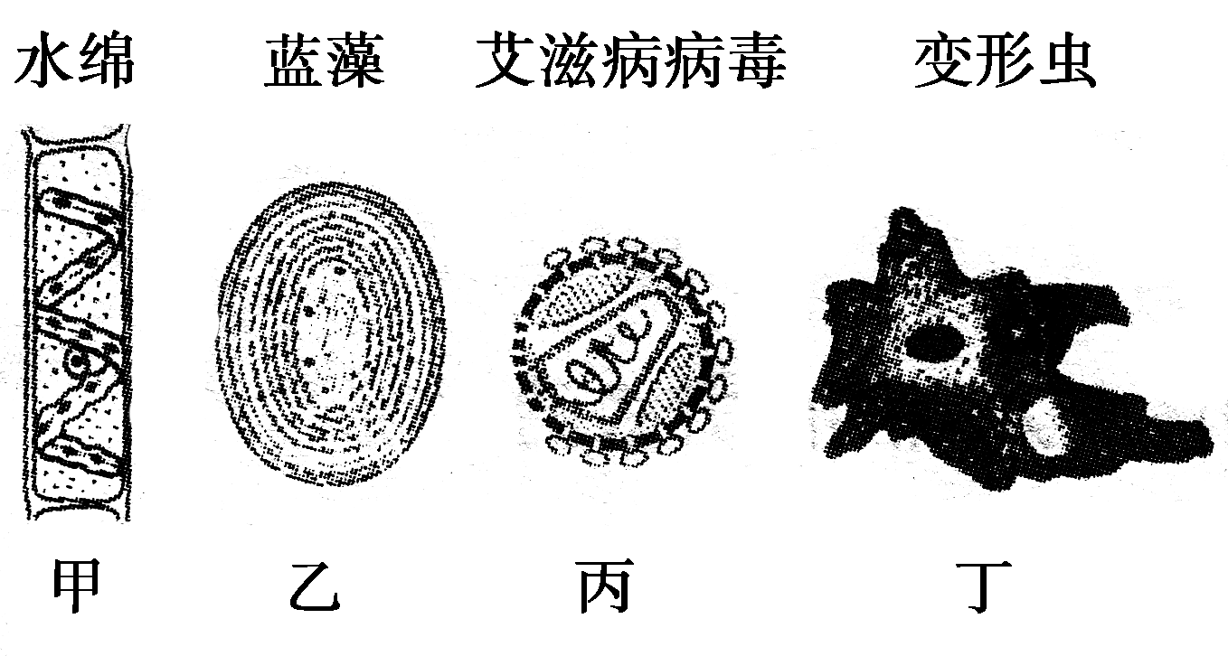
A．甲生物的细胞壁可用胃蛋白酶水解 B．乙生物细胞中含有核糖体和叶绿体
C．丙生物的遗传物质是RNA，其突变率远高于DNA病毒
D．丁生物的细胞核不具有核膜
11.某同学欲通过右图所示的装置探究影响酶促反应速率的因素，下列分析错误的是
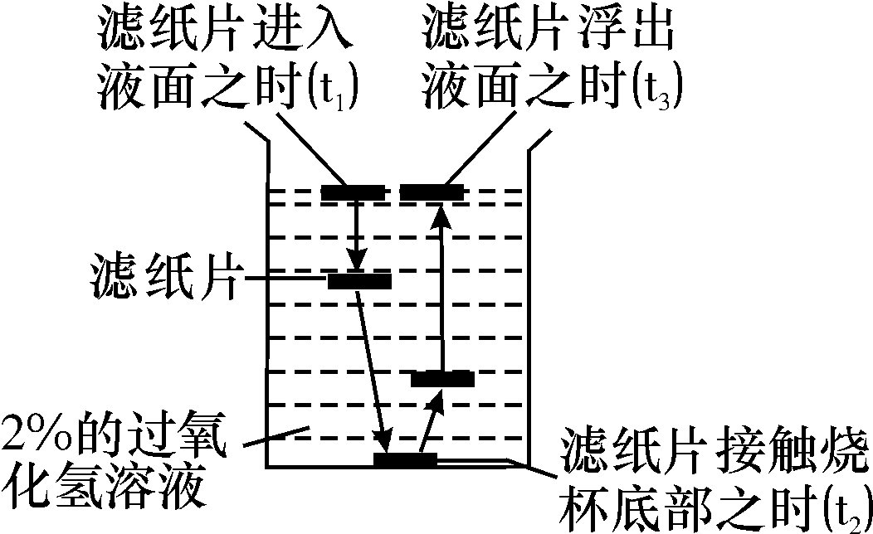
A．滤纸片上需附有过氧化氢酶
B．酶促反应时间可用t₃－t₂来表示
C．可通过设置不同pH的过氧化氢溶液来探究pH对酶活性的影响
D．为了提高实验的准确性，每个烧杯中需放多个滤纸片
12.下图中的新鲜土豆片与H₂O₂接触后，产生的现象及推测错误的是( )
A．若有大量气体产生，则可推测新鲜土豆片中含有过氧化氢酶
B．若增加新鲜土豆片的数量，则量筒中产生气体的速度加快
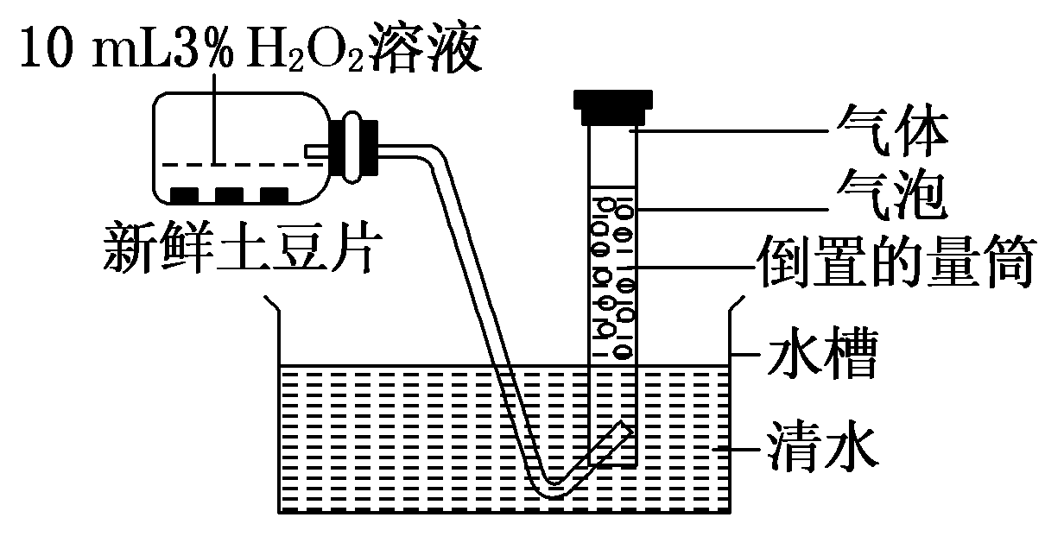
C．一段时间后气体量不再增加是因为土豆片的数量有限
D．为保证实验的严谨性，需要控制温度等无关变量
13.在线粒体的内外膜间隙中存在着一类标志酶——腺苷酸激酶，它能将ATP分子末端的磷酸基团转移至腺嘌呤核糖核苷酸（AMP）上，结果产生
A．一分子AMP和一分子ADP B．两分子ADP
C．一分子ATP和一分子ADP D．一分子ADP
14.如图为每10粒水稻种子在成熟过程中干物质和呼吸速率变化的示意图。下列分析不正确的是
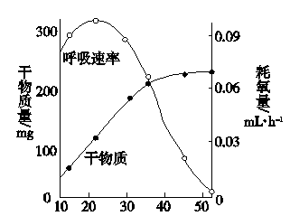
A．种子干物质快速积累时期，呼吸作用旺盛
B．种子成熟后期自由水减少，呼吸速率下降
C．种子成熟后期脱落酸含量较高，呼吸速率下降
D．种子呼吸速率下降有利于干物质合成
15．关于高中生物学实验的基本原理，叙述不正确的是
A．噬菌体须在活菌中增殖培养是因其缺乏独立的代谢系统
B．提取组织DNA是利用不同化合物在溶剂中溶解度的差异
C．成熟植物细胞在高渗溶液中发生质壁分离是因为细胞壁具有选择透(过)性
D．PCR呈指数扩增DNA片段是因为上一轮反应的产物可作为下一轮反应的模板
16.某实验室用两种方式进行酵母菌发酵葡萄糖生产酒精。甲发酵罐中保留一定量的氧气，乙发酵罐中没有氧气，其余条件相同且适宜。实验过程中每小时测定两发酵罐中氧气和酒精的物质的量，记录数据并绘成如下的坐标图。据此，下列说法中正确的是
A．在实验结束时甲、乙两发酵罐中产生的二氧化碳量之比为8∶5
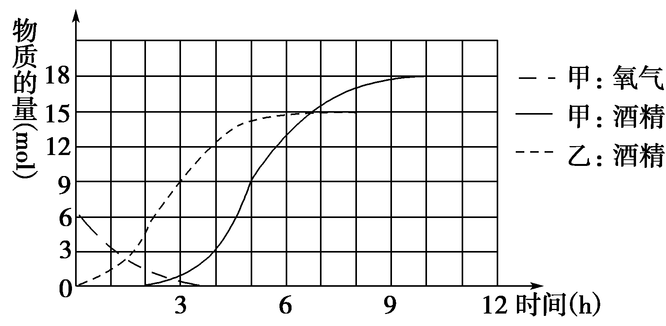
B．甲、乙两发酵罐分别在第3 h和第0 h开始进行厌氧呼吸
C．甲、乙两发酵罐实验结果表明酵母菌为异养厌氧型生物
D．该实验证明向葡萄糖溶液中通入大量的氧气可以提高酒精的产量
17.实验中的变量主要有自变量、因变量和无关变量。下列控制无关变量的操作错误的是
A．验证光合作用能产生淀粉的实验中，首先将实验植物做饥饿处理
B．验证光合作用需要光照的实验中，将叶片的一半用黑纸包住
C．探究唾液淀粉酶的最适pH的实验中，先将每一组温度控制在37℃
D．探究唾液淀粉酶最适温度的实验中，每一组都加入等量的淀粉
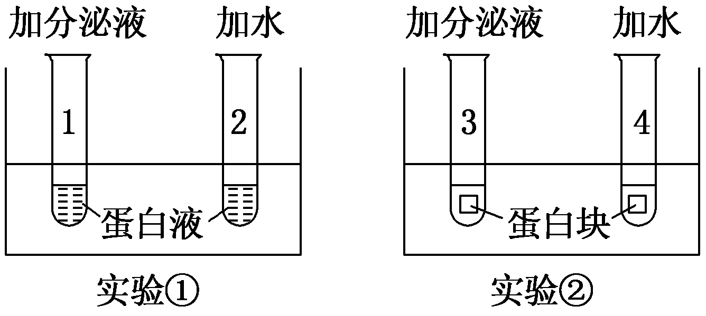
18.为了探究口腔的分泌液中是否有蛋白酶，某学生设计了两组实验，如下图所示。在37℃水浴中保温一段时间后，1、2中加入适量双缩脲试剂，3、4中不加任何试剂，下列 实验能达到目的的是( )
A．实验② B．实验①
C．实验①、实验②都能
D．实验①、实验②都不能
19.取某种植物生长状态一致的新鲜叶片，用打孔器打出若干圆片，平均分成四组，各置于相同的密闭装置内，在其他条件相同且适宜的情况下，分别置于四种不同温度下﹙t₁＜t₂＜t₃＜t₄﹚。测得光照相同时间后各装置内O₂的增加值及黑暗条件下各装置内O₂的消耗值，结果如下表。经分析可知，下列叙述不正确的是
温 度  气体变化值  （相对值/mg•h） | t₁ | t₂ | t₃ | t₄
光照下O₂的增加值 | 2.7 | 6.0 | 12.5 | 12.0
黑暗下O₂的消耗值 | 2.0 | 4.0 | 8.0 | 12.0
A．在实验的温度范围内，呼吸作用强度随着温度的升高而升高
B．在实验的四种温度下，植物在t₃温度时经光合作用制造有机物的量最多
C．光照相同时间后，t₄温度下装置内O₂的增加量与细胞呼吸消耗的O₂量相等
D．在实验的四种温度下，若均给予24小时光照，植物有机物的积累量均大于0
20.．某同学在制作腐乳的过程中，发现豆腐腐败变质，下列不属于其原因的是
A．用盐腌制时，加盐量太少 B．用来腌制腐乳的玻璃瓶，没有用沸水消毒
C．制作卤汤时，料酒加的量较多 D．装瓶后，没有将瓶口密封
二、多项选择题:本部分包括5 题,每题3 分,共计15 分。每题有不止一个选项符合题意。每题全选对者得3 分,其他情况不得分。
21．下表为四种不同细胞的比较结果，正确的是
选项 | 细胞 | 细胞壁 | 光合作用 | 染色质 | 细胞全能性
A | 蓝藻细胞 | 有 | 有 | 有 | 无
B | 洋葱根尖细胞 | 有 | 无 | 有 | 有
C | 兔成熟红细胞 | 无 | 无 | 有 | 有
D | 蛙受精卵 | 无 | 无 | 有 | 有
22．以下为形成cDNA过程和PCR扩增过程示意图。据图分析，下列说法不正确的是
A．催化①过程的酶是RNA聚合酶
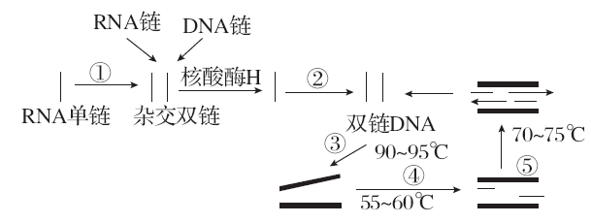
B．④过程发生的变化是引物与单链DNA结合
C．催化②⑤过程的酶都是DNA聚合酶，都能耐高温
D．如果RNA单链中A与U之和占该链碱基含量的40%，
则一个双链DNA中，A与U之和也占该DNA碱基含量的40%
23．植物体细胞杂交与动物细胞工程中所用技术或方法与原理相符的是
A．植物组织培养和单克隆抗体——细胞的全能性
B．纤维素酶、果胶酶处理植物细胞壁——酶的专一性
C．原生质体融合和动物细胞融合——细胞膜的流动性
D．紫草细胞培养和杂交瘤细胞的培养——细胞增殖
24．生物技术的发展迅猛，已灭绝生物的“复生”将不再是神话。如果世界上最后一只野驴刚死亡，当前技术条件下，以下提供的“复生”野驴个体的方法中不能够成功的是
A．将野驴的体细胞取出，利用细胞培养技术，可培育成野驴新个体
B．将野驴的体细胞两两融合，再经组织培养培育成野驴新个体
C．取出野驴的体细胞核移植到母家驴的去核卵细胞中，经孕育培养成野驴新个体
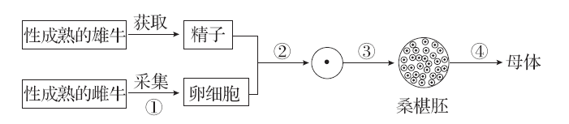
D．将野驴的一个基因导入家驴的受精卵中，培育成野驴新个体
25．下图表示通过体外受精培育牛的过程，下列叙述正确的是
A．获取的精子经获能后才能进行体外受精
B．②过程涉及精卵细胞的识别、膜的流动性、核的融合等
C．③过程的细胞增殖方式一定是有丝分裂 D．④过程属于胚胎移植过程
三、非选择题:本部分包括8题,共计65 分。
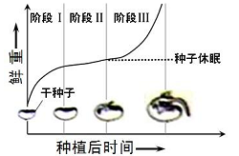
26．（8分）大豆种子萌发过程中鲜重的变化曲线如图所示：
(1)阶段Ⅰ和Ⅲ大豆种子的鲜重增加明显，阶段Ⅲ中，种子胚细胞内水的主要存在形式是______。
(2)阶段 Ⅱ 期间，大豆种子胚细胞合成的________解除种子休眠，促进种子萌发。阶段Ⅲ中根向地生长的原因是________分布不均，使根的近地侧生长受到________。
(3)若测得阶段Ⅱ种子吸收O₂与释放CO₂的体积比为1∶3，则此时种子胚细胞的无氧呼吸与有氧呼吸消耗葡萄糖之比为________。
(4)大豆幼苗在适宜条件下进行光合作用时，若突然停止CO₂供应，短时间内叶绿体中C₅和ATP含量的变化分别为________、________。大田种植大豆时，“正其行，通其风”的主要目的是通过___________________提高光合作用强度以增加产量。

27．（8分）瘦素是动物脂肪细胞分泌的一种蛋白质激素，机体脂肪储存量越大，瘦素分泌越多。下丘脑的某些细胞接受到瘦素信号后，机体能通过复杂的神经内分泌网络调节摄食行为。
(1)与糖类相比，脂肪分子中氧的含量________，氧化分解时释放能量多，是细胞内良好的储能物质。
(2)组成瘦素的基本单位是________。在核糖体中合成的瘦素蛋白，必须通过________________进行加工和运输才能分泌到细胞外，随________运送到全身各处。下丘脑中的靶细胞通过________________来识别瘦素。
(3)现有两类患肥胖症的小鼠，A类小鼠肥胖是瘦素受体基因缺陷所致，B类小鼠肥胖原因未知。分析以下实验：
组别 | 处理措施 | 正常饲喂一段时间后的实验结果[
1 | 正常小鼠与A小鼠连体共生 | 正常小鼠摄食量明显减少，A小鼠无变化
2 | 正常小鼠与B小鼠连体共生 | 正常小鼠无变化，B小鼠摄食量略微减少
3 | A小鼠与B小鼠连体共生 | A小鼠无变化，B小鼠摄食量明显减少
注：连体共生即通过手术使两只小鼠的血液循环贯通。
①根据实验结果推测，连体前A小鼠体内瘦素的含量比正常小鼠________，B小鼠肥胖的原因最可能是__________________。
②为排除手术对实验结果的干扰，可增设一组处理措施为_________________的对照实验。

28．（8分）研究发现豚鼠血清对人淋巴瘤细胞有抑制作用，而对正常细胞无影响。进一步研究发现，发挥作用的物质是L—天冬酰胺酶，它能将L—天冬酰胺分解，而淋巴瘤细胞自身不能合成该氨基酸，增殖被抑制。
(1)为验证该酶对两种细胞的影响，某兴趣小组进行了以下实验。
实验材料：正常细胞、淋巴瘤细胞、培养基(含细胞生长所需的物质)、L—天冬酰胺酶。
实验步骤：
a．分组：
实验组：培养基＋L—天冬酰胺酶＋淋巴瘤细胞；
对照组：培养基＋______________________。
b．适宜条件下培养后，观察细胞生长状态、检测L—天冬酰胺含量。
实验结果(如下表)：
实验分组 | 生长状态 | L—天冬酰胺含量
实验分组 | 生长状态 | 培养液 | 细胞内
实验组 | ① | 缺乏 | 缺乏
对照组 | 正常 | 缺乏 | 正常
结果分析：该实验利用了酶的______特性；表中①应为________；对照组细胞内L—天冬酰胺含量正常的原因是______________________________________________________。
(2)患者多次静脉注射该外源性酶后疗效降低，是因为发生了________反应；该酶口服无效，原因是_______________________________________________________。（2分）
(3)根据实验结果，你认为理想的抗肿瘤药物应该具有的特性是___________________。

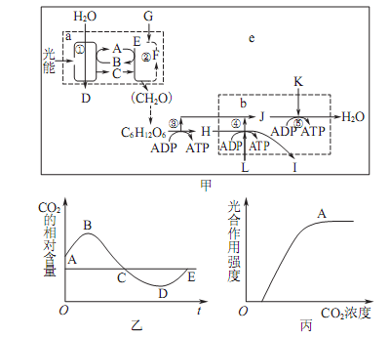
29.（12分）如图甲表示一个植物细胞内发生的部分代谢简图，图中①～⑤表示反应过程，A～L表示细胞代谢过程中的相关物质，a、b、c表示细胞的相应结构；图乙表示密闭大棚内(温度恒定)一昼夜空气中的CO2含量变化；图丙表示在一定光照强度下某植物的总光合作用强度与CO₂浓度的关系，请据图作答：
图一
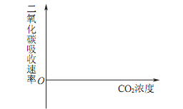
(4)图丙中若降低光照照度，曲线中A点将向________移动。若其他条件不变，图丙中纵坐标含义改为二氧化碳吸收速率，请在图二坐标系中画出相应的变化曲线。（2分）
图二
(5)综上所述，请你提出两条提高大棚作物产量的措施（2分）___________________________________________________________________________。
30.（6分）污水处理厂的污泥富含有机质和无机成分，可用作肥料，但其多环芳烃(PAHs)等有机污染物含量通常较高，施入土壤会带来二次污染。生物质炭是由作物废弃秸秆等炭化而成。将污泥、含7%生物质炭的污泥均堆放一段时间后用于盆栽实验，研究它们对黑麦草生长及PAHs迁移的影响，结果见下表。
测定项目 | 红壤 | 红壤＋污泥 | 红壤＋含7%生物质炭的污泥
土壤PAHs含量(μg/kg) | 527 | 1079 | 765
黑麦草叶绿素含量(mg/g)[ | 2.0 | 2.1 | 2.3
黑麦草每盆干重(g) | 1.7 | 2.3 | 2.7
黑麦草PAHs含量(μg/kg) | 401 | 651 | 428
(1)生物质炭孔隙结构发达，能改善土壤的通气状况，使根系细胞__________加强，______合成增加，从而促进根系对土壤养分的吸收。
(2)由表可知，施用含生物质炭的污泥________________________________________，
从而促进黑麦草生长；污泥的施用使土壤和黑麦草的PAHs含量______________，但生物质炭的输入__________________，从而降低PAHs污染的风险。由此可见，生物质炭有望用作污泥改良剂，促进污泥的推广应用。污泥的应用符合生态工程的__________原理。

31. （9分）科学家研究镉、铜对河蚬过氧化氢酶活性的影响，用一定浓度的镉、铜处理河蚬一段时间后，测得河蚬过氧化氢酶活性如下表所示。
镉、铜对河蚬过氧化氢酶活性的影响
毒物 | 空白对照组 | a |  |  | 铜 |  |  | 镉+铜
质量浓度（μg·L⁻¹） | 0 | 50 | b | 150 | 50 | b | 150 | 50 | b | 150
酶活性（U·mg⁻¹） | 433 | 582 | 455 | 387 | 488 | 426 | 380 | 315 | 275 | 135
请回答下列问题：
（1）表中a应是 ，b为 。
（2）列举本实验需要控制的两个无关变量 。
（3）过氧化氢酶活性测定可以过氧化氢为底物，用一定条件下单位时间的 来表示。
（4）某学校兴趣小组的同学利用河蚬的新鲜的软体组织制成研磨液，比较过氧化氢酶和Fe³⁺的催化效率。研磨河蚬软体组织的目的是 。能否用河蚬过氧化氢酶作为实验材料来探究温度对酶活性的影响？为什么？ ；
。
（5）本实验能得出的结论有：① ；
② 。

32．（8分）棉铃虫是一种危害棉花的害虫。我国科学工作者发现一种生活在棉铃虫消化道内的苏云金杆菌能分泌一种毒蛋白使棉铃虫致死，而这种毒蛋白对人畜无害。通过基因工程方法，科学家采用花粉管通道法将毒蛋白基因转入棉花植株并成功表达，棉铃虫吃了这种转基因棉花的植株后就会死亡。花粉管通道法是指：利用植物花粉萌发时形成的花粉管通道将毒蛋白基因送入胚囊，进而导入尚不具备细胞壁的合子或早期胚细胞，最终形成含有目的基因的种胚。此种方法的优点是操作简便，省去了组培的复杂过程。
(1)利用花粉管通道法将毒蛋白基因导入棉花细胞，此过程是基因操作的基本步骤中的第三步，即________。此前一步要把目的基因整合到Ti质粒的T－DNA上，是因为__________。如果我们已知毒蛋白的氨基酸序列，可以采用________的方法获取毒蛋白基因。
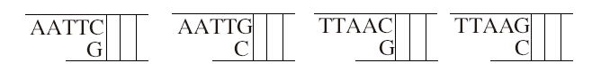
(2)基因工程的工具酶可以将目的基因切下并连接到运载体上。限制酶可以识别特定的DNA序列，并切断________键。下列所示的黏性末端是由________种限制酶作用产生的。
(3)用标记的特异性抗体可以直接检测毒蛋白，这种检测方法称为________________。也可在宏观性状水平检测该目的基因是否表达，方法是__________________________(2分)。

33．（7分）表示利用生物技术制备抗X的单克隆抗体的过程；图2表示体外受精培育优质奶牛的过程；图3表示番茄和马铃薯植物细胞融合和再生植株的过程，请据图回答下面的问题。
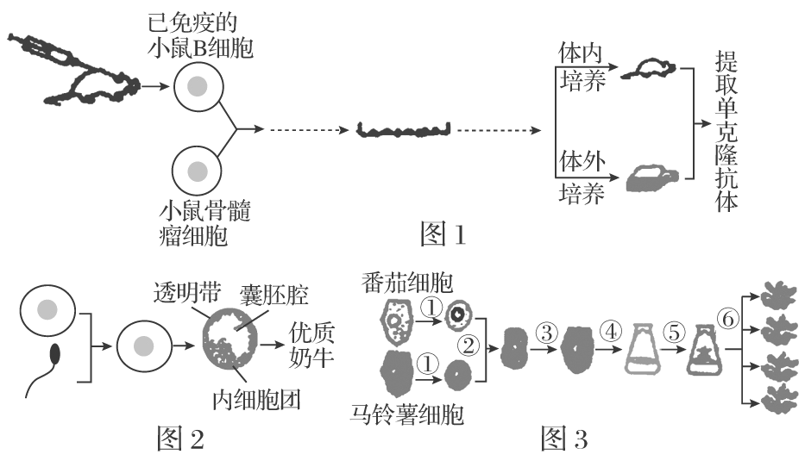
(1)在图1中注射到小鼠体内的物质是________。融合后的细胞经过多次筛选才能获得理想的细胞，此类细胞的特点是_____ ___。该过程所用的生物技术有________。
(2)图2中参与体外受精的精子需要经过成熟和________的过程，才能使卵细胞受精。若要获得多头与此优质奶牛相同的小牛，可对图2中囊胚中的________均等分割后进行胚胎移植。
(3)图3中过程①是植物细胞形成________的阶段，该阶段所用的酶是________。

江苏省仪征中学高二生物练习（选修）1
一、单项选择题:
1-5CCCCA 6-10DACBC 11-15BCBDC 16-20ABABC
二、多项选择题
21BD 22ACD 23BCD 24ABD 25ABCD
三、非选择题:
26. (1)自由水(2)赤霉素(或GA) 生长素(或IAA) 抑制(3)6∶1
(4)升高(或增加) 升高(或增加) 增加CO₂浓度
27. (1) 少(2)氨基酸 内质网、高尔基体 血液(体液) 细胞膜上的受体
(3)①高 不能正常产生瘦素 ②两只正常小鼠连体共生
28. (1)L－天冬酰胺酶＋正常细胞 专一性 抑制 能合成L—天冬酰胺(有合成L—天冬酰胺的酶)(2)免疫(拮抗) 酶被分解失活
(3)对肿瘤细胞有专一性杀伤作用，对正常细胞无影响
29. (1)光能转变成活跃的化学能，再转变成稳定的化学能(或光能转变成有机物中稳定的化学能) G＝I、D＝K(答对一个即可) (2)⑤
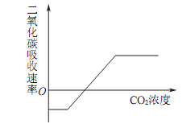
(3)B、D D 增加 E点CO₂含量低于A点，说明光合作用合成的有机物多于呼吸作用消耗的有机物
(4)左下(答出下移也可) 如图(曲线的走势正确即可)
(5)保持适宜的温度和光照强度、及时通风补充CO₂、延长光照时间、及时补充水分和矿质营养等(其他合理答案也可)
30. (1)有氧呼吸 ATP
(2)无机(矿质)营养物质含量丰富 均升高 能够吸附污泥中的PAHs 物质循环再生
31. （1）镉 100
（2）河蚬只数、河蚬生理状况、加入物质的量、培养时间等（或其他合理答案）
（3）氧气的生成量（过氧化氢的减少量）
（4）使酶从软体组织内释放出来，增大过氧化氢酶与试管中过氧化氢分子的接触面积，从而加速过氧化氢的分解 不能（1分），高温会使过氧化氢自行分解（1分）
（5）河蚬过氧化氢酶的活性会随镉、铜质量浓度的增高而降低 镉+铜对河蚬过氧化氢酶活性的影响要比镉、铜单独的影响要大（合理即给分）
32. (1)将重组DNA导入受体细胞 Ti质粒能将目的基因整合到棉花染色体的DNA上
人工法化学合成目的基因(2)磷酸二酯键 4(3)抗原－抗体杂交 让害虫吃棉花，观察害虫的生存状态
33.(1)抗原X 既能无限增殖又能产生抗X的抗体 动物细胞融合技术和动物细胞培养技术 (2)精子获能 内细胞团 (3)原生质体 纤维素酶和果胶酶

